
О внесении изменений и дополнения в приказ исполняющего обязанности Министра по инвестициям и развитию Республики Казахстан от 24 августа 2015 года № 880 "Об утверждении регламентов государственных услуг в области технического регулирования и метрологии"
Утративший силу
Приказ Министра по инвестициям и развитию Республики Казахстан от 23 февраля 2016 года № 212. Зарегистрирован в Министерстве юстиции Республики Казахстан 25 марта 2016 года № 13528. Утратил силу приказом Министра торговли и интеграции Республики Казахстан от 14 сентября 2020 года № 197-НҚ.
Сноска. Утратил силу приказом Министра торговли и интеграции РК от 14.09.2020 № 197-НҚ (вводится в действие по истечении двадцати одного календарного дня после дня его первого официального опубликования).
В соответствии с пунктом 1 статьи 43-1 Закона Республики Казахстан от 24 марта 1998 года "О нормативных правовых актах" ПРИКАЗЫВАЮ:
1. Внести в приказ исполняющего обязанности Министра по инвестициям и развитию Республики Казахстан от 24 августа 2015 года № 880 "Об утверждении регламентов государственных услуг в области технического регулирования и метрологии" (зарегистрированный в Реестре государственной регистрации нормативных правовых актов за № 12120, опубликованный 12 октября 2015 года в информационно-правовой системе "Әділет") следующие изменения и дополнение:

пункт 1 изложить в следующей редакции:
"1. Утвердить:
1) регламент государственных услуг "Выдача сертификата об утверждении типа средств измерений", согласно приложению 1 к настоящему приказу;
2) регламент государственных услуг "Выдача сертификата о метрологической аттестации средств измерений", согласно приложению 2 к настоящему приказу;
3) регламент государственных услуг "Выдача лицензии на осуществление деятельности по изготовлению Государственного флага Республики Казахстан и Государственного герба Республики Казахстан", согласно приложению 3 к настоящему приказу;
4) регламент государственных услуг "Учет международных, региональных стандартов и стандартов иностранных государств, стандартов организаций, классификаторов технико-экономической информации, правил, норм и рекомендаций иностранных государств по стандартизации, подтверждению соответствия и аккредитации, применяемых на территории Республики Казахстан", согласно приложению 4 к настоящему приказу;
5) регламент государственных услуг "Согласование нормативных документов по осуществлению деятельности метрологических служб органов государственного управления, физических и юридических лиц", согласно приложению 5 к настоящему приказу;
6) регламент государственных услуг "Аттестация эксперта-аудитора по подтверждению соответствия, аккредитации, определению страны происхождения товара, статуса товара Таможенного союза или иностранного товара", согласно приложению 6 к настоящему приказу.";

приложение 1 к указанному приказу изложить в новой редакции согласно приложению 1 к настоящему приказу;

приложение 2 к указанному приказу изложить в новой редакции согласно приложению 2 к настоящему приказу;
дополнить приложением 6 согласно приложению 3 к настоящему приказу.
2. Комитету технического регулирования и метрологии Министерства по инвестициям и развитию Республики Казахстан (Канешев Б.Б.) обеспечить:
1) государственную регистрацию настоящего приказа в Министерстве юстиции Республики Казахстан;
2) направление копии настоящего приказа в печатном и электронном виде на официальное опубликование в периодические печатные издания и информационно-правовую систему "Әділет" в течение десяти календарных дней после его государственной регистрации в Министерстве юстиции Республики Казахстан, а также в Республиканский центр правовой информации в течение пяти рабочих дней со дня получения зарегистрированного приказа для включения в эталонный контрольный банк нормативных правовых актов Республики Казахстан;
3) размещение настоящего приказа на интернет-ресурсе Министерства по инвестициям и развитию Республики Казахстан и интранет-портале государственных органов;
4) в течение десяти рабочих дней после государственной регистрации настоящего приказа в Министерстве юстиции Республики Казахстан представление в Юридический департамент Министерства по инвестициям и развитию Республики Казахстан сведений об исполнении мероприятий, предусмотренных подпунктами 1), 2) и 3) пункта 2 настоящего приказа.
3. Контроль за исполнением настоящего приказа возложить на курирующего вице-министра по инвестициям и развитию Республики Казахстан.
4. Настоящий приказ вводится в действие по истечении двадцати одного календарного дня после его первого официального опубликования.
Министр
по инвестициям и развитию
Республики Казахстан | А. Исекешев

Приложение 1
к приказу Министра
по инвестициям и развитию
Республики Казахстан
от 23 февраля 2016 года
№ 212
Приложение 1
к приказу исполняющего
обязанности Министра по
инвестициям и развитию
Республики Казахстан
от 24 августа 2015 года
№ 880
Регламент государственной услуги
"Выдача сертификата об утверждении типа средств измерений"
1. Общее положение
1. Государственная услуга "Выдача сертификата об утверждении типа средств измерений" (далее – государственная услуга) оказывается Комитетом технического регулирования и метрологии Министерства по инвестициям и развитию Республики Казахстан (далее – услугодатель).
Прием заявления государственной услуги осуществляется через:
1) канцелярию услугодателя;
2) Некоммерческое акционерное общество "Государственная корпорация "Правительство для граждан" (далее – Государственная корпорация).
Выдача результата оказания государственной услуги осуществляется через:
1) канцелярию услугодателя;
2) Государственную корпорацию;
3) веб-портал "электронного правительства" www.egov.kz (далее – портал).
2. Форма оказываемой государственной услуги – электронная (частично автоматизированная) и (или) бумажная.
3. Результат оказания государственной услуги – сертификат или дубликат сертификата об утверждении типа средств измерений.
Форма предоставления результата государственной услуги: электронная.
В случае обращения за результатом оказания государственной услуги на бумажном носителе, результат оказания государственной услуги оформляется в электронной форме, распечатывается, заверяется печатью и подписью уполномоченного лица услугодателя.
На портале результат оказания государственной услуги направляется и хранится в "личном кабинете" услугополучателя в форме электронного документа, подписанного электронной цифровой подписью (далее – ЭЦП) уполномоченного лица услугодателя.
2. Описание порядка действия структурных подразделений
(работников) услугодателя в процессе оказания
государственной услуги
4. Основанием для начала процедуры (действия) оказания государственной услуги является наличие заявление услугополучателя с прилагаемыми документами (далее – документ), согласно пункту 9 стандарта государственной услуги "Выдача сертификата об утверждении типа средств измерений", утвержденного приказом исполняющего обязанности Министра по инвестициям и развитию Республики Казахстан от 26 июня 2015 года № 730, (зарегистрированный в Реестре государственной регистрации нормативных правовых актов за № 11764) (далее – Стандарт).
5. Содержание каждой процедуры (действия), входящей в состав процесса оказания государственной услуги, длительность ее выполнения:
1) работник канцелярии услугодателя принимает заявление в течение тридцати минут;
2) работник канцелярии услугодателя регистрирует заявление на портале и передает его руководителю услугодателя либо его заместителю (в случае отсутствия руководителя), который определяет ответственное структурное подразделение услугодателя в течение четырех часов;
3) руководитель услугодателя либо его заместитель (в случае отсутствия руководителя) направляет заявление в структурное подразделение услугодателя в течение четырех часов;
4) руководитель ответственного структурного подразделения услугодателя в течение трех часов тридцати минут передает заявление ответственному исполнителю;
5) ответственный исполнитель услугодателя проводит метрологическую экспертизу заявления:
в случае установления факта неполноты представленных документов, направляет услугополучателю письменный мотивированный отказ в дальнейшем рассмотрении заявления в течение двух рабочих дней;
в случае соответствия представленных документов требованиям стандарта рассматривает полученные документы и оформляет на портале проект приказа о выдаче сертификата и направляет его на согласование с руководителем ответственного структурного подразделения в течение двенадцати календарных дней;
6) согласование с руководителем ответственного структурного подразделения результатов метрологической экспертизы и отправление его на портал в течение трех часов тридцати минут;
7) подписание руководителем услугодателя либо его заместителем (в случае отсутствия руководителя) проекта сертификата, приказа о его выдаче услугополучателю и направление сертификата в личный кабинет услугополучателя и работнику канцелярии услугодателя в течение одного календарного дня;
8) работник канцелярии услугодателя выдает сертификат услугополучателю нарочно в течение тридцати минут.
При поступлении заявления на выдачу дубликата сертификата (если ранее выданный сертификат был оформлен в бумажной форме) ответственный исполнитель направляет в личный кабинет услугополучателя дубликат сертификата, подписанный руководителем услугодателя либо его заместителем (в случае отсутствия руководителя) в течение двух рабочих дней.
6. Результат процедуры (действия) по оказанию государственной услуги, служит основанием для начала выполнения следующей процедуры (действия):
1) прием, регистрация заявления на портале и передача его руководителю услугодателя либо его заместителю (в случае отсутствия руководителя);
2) резолюция руководителя услугодателя либо его заместителя (в случае отсутствия руководителя) заявления для рассмотрения ответственному структурному подразделению услугодателя;
3) резолюция руководителя структурного подразделения услугодателя заявления для рассмотрения ответственному исполнителю услугодателя;
4) метрологическая экспертиза заявления ответственным исполнителем услугодателя:
в случае установления факта неполноты представленных документов, направляет услугополучателю письменный мотивированный отказ в дальнейшем рассмотрении заявления;
в случае соответствия представленных документов требованиям стандарта рассматривает полученные документы и оформляет на портале проект приказа о выдаче сертификата и направляет его на согласование с руководителем ответственного структурного подразделения;
5) согласование с руководителем ответственного структурного подразделения результатов метрологической экспертизы и отправление его на портал;
6) подписание проекта сертификата или дубликата сертификата, а также приказа о его выдаче услугополучателю;
7) выдача сертификата услугополучателю нарочно или услугополучатель получает его у себя в личном кабинете.
При поступлении заявления на выдачу дубликата сертификата (если ранее выданный сертификат был оформлен в бумажной форме) ответственный исполнитель направляет в личный кабинет услугополучателя дубликат сертификата, подписанный руководителем услугодателя либо его заместителем (в случае отсутствия руководителя).
3. Описание порядка взаимодействия структурных
подразделений (работников) услугодателя в процессе
оказания государственной услуги
7. Перечень структурных подразделений (работников) услугодателя, которые участвуют в процессе оказания государственной услуги:
1) работник канцелярии услугодателя;
2) руководитель услугодателя либо его заместитель (в случае отсутствия руководителя);
3) структурное подразделение услугодателя;
4) руководитель структурного подразделения услугодателя;
5) ответственный исполнитель услугодателя.
8. Описание последовательности процедур (действий) между структурными подразделениями (работниками) услугодателя:
1) работник канцелярии услугодателя принимает заявление в течение тридцати минут;
2) работник канцелярии услугодателя регистрирует заявление на портале и передает его руководителю услугодателя либо его заместителю (в случае отсутствия руководителя), который определяет ответственное структурное подразделение услугодателя в течение четырех часов;
3) руководитель услугодателя либо его заместитель (в случае отсутствия руководителя) направляет заявление в структурное подразделение услугодателя в течение четырех часов;
4) руководитель ответственного структурного подразделения услугодателя в течение трех часов тридцати минут передает заявление ответственному исполнителю;
5) ответственный исполнитель услугодателя проводит метрологическую экспертизу заявления:
в случае установления факта неполноты представленных документов, направляет услугополучателю письменный мотивированный отказ в дальнейшем рассмотрении заявления в течение двух рабочих дней;
в случае соответствия представленных документов требованиям стандарта рассматривает полученные документы и оформляет на портале проект приказа о выдаче сертификата и направляет его на согласование с руководителем ответственного структурного подразделения в течение двенадцати календарных дней;
6) согласование с руководителем ответственного структурного подразделения результатов метрологической экспертизы и отправление его на портал в течение трех часов тридцати минут;
7) подписание руководителем услугодателя либо его заместителем (в случае отсутствия руководителя) проекта сертификата, приказа о его выдаче услугополучателю и направление сертификата в личный кабинет услугополучателя и работнику канцелярии услугодателя в течение одного календарного дня;
8) работник канцелярии услугодателя выдает сертификат услугополучателю нарочно в течение тридцати минут.
При поступлении заявления на выдачу дубликата сертификата (если ранее выданный сертификат был оформлен в бумажной форме) ответственный исполнитель направляет в личный кабинет услугополучателя дубликат сертификата, подписанный руководителем услугодателя либо его заместителем (в случае отсутствия руководителя) в течение двух рабочих дней.
4. Описание порядка взаимодействия с Государственной
корпорацией, а также порядка использования информационных
систем в процессе оказания государственной услуги
9. Описание порядка обращения в Государственную корпорацию, длительность обработки запроса услугополучателя:
прием в Государственной корпорации осуществляется в порядке "электронной очереди" без ускоренного обслуживания. При желании услугополучателя возможно "бронирование" электронной очереди посредством портала;
подтверждением принятия заявления является расписка, копия которой вручается услугополучателю с отметкой о дате приеме документов указанного Государственной корпорацией и датой планируемой выдачи результата оказания государственной услуги;
длительность обработки запроса услугополучателя в Государственной корпорации – не более 20 минут;
сроки отправки запроса услугополучателя из Государственной корпорации к услугодателю – в день приема запроса;
перечень документов, необходимых для оказания государственной услуги при обращении услугополучателя приведен в пункте 9 Стандарта.
В случае неполноты пакета документов, представляемых услугополучателем согласно перечню, предусмотренному пунктом 9 Стандарта, оператор Государственной корпорации отказывает в приеме заявления и выдает расписку об отказе в приеме документов, согласно приложению 3 к Стандарту.
10. Порядок обращения и последовательности процедур (действий) услугодателя и услугополучателя при оказании государственной услуги через портал указан в диаграммах 1, 2 функционального взаимодействия информационных систем, задействованных в оказании государственной услуги, согласно приложению 1 к настоящему Регламенту.
Пошаговые действия через услугополучателя осуществляются следующим образом:
1) услугополучатель осуществляет регистрацию на портале с помощью своего регистрационного свидетельства электронно-цифровой подписи (далее – ЭЦП), которое хранится в интернет-браузере компьютера услугополучателя (осуществляется для незарегистрированных получателей на портале);
2) процесс 1 – прикрепление в интернет-браузере компьютера услугополучателя регистрационного свидетельства ЭЦП, процесс ввода услугополучателем пароля (процесс авторизации) на портале для получения государственной услуги;
3) условие 1 – проверка на портале подлинности данных о зарегистрированном услугополучателе через логин (индивидуальный идентификационный номер/бизнес идентификационный номер) (далее - ИИН/БИН) и пароль;
4) процесс 2 – формирование порталом сообщения об отказе в авторизации в связи с имеющимися нарушениями в данных услугополучателя;
5) процесс 3 – выбор услугополучателем услуги, указанной в настоящем Регламенте, вывод на экран формы запроса для оказания услуги и заполнение услугополучателем формы (ввод данных) с учетом ее структуры и форматных требований, прикреплением к форме запроса необходимых документов в электронном виде;
6) процесс 4 – выбор услугополучателем регистрационного свидетельства ЭЦП для удостоверения (подписания) запроса;
7) условие 2 – проверка на портале срока действия регистрационного свидетельства ЭЦП и отсутствия в списке отозванных (аннулированных) регистрационных свидетельств, а также соответствия идентификационных данных между ИИН/БИН, указанным в запросе, и ИИН/БИН, указанным в регистрационном свидетельстве ЭЦП;
8) процесс 5 – формирование сообщения об отказе в запрашиваемой услуге в случае не подтверждения подлинности ЭЦП услугополучателя;
9) процесс 6 – удостоверение (подписание) посредством ЭЦП услугополучателя заполненной формы (введенных данных) запроса на оказание услуги;
10) процесс 7 – регистрация электронного документа (запроса услугополучателя) в информационную систему государственной базы данных "Е-лицензирование" (далее – ИС ГБД "Е-лицензирование") и обработка запроса в ИС ГБД "Е-лицензирование";
11) условие 3 – проверка услугодателем соответствия документов услугополучателя действующему законодательству Республики Казахстан для выдачи разрешения;
12) процесс – 8 формирование сообщения об отказе в запрашиваемой услуге в случае имеющихся нарушений в данных услугополучателя в ИС ГБД "Е-лицензирование";
13) процесс 9 – получение услугополучателем результата услуги (разрешения), сформированной порталом. Электронный документ формируется с использованием ЭЦП уполномоченного лица услугодателя.
11. Описание последовательности процедур (действий) между структурными подразделениями (работниками) услугодателя в процессе оказания государственной услуги, а также описание порядка взаимодействия с Государственной корпорацией в процессе оказания государственной услуги отражено в справочнике бизнес-процессов оказания государственной услуги "Выдача сертификата об утверждении типа средств измерений", согласно приложению 2 к настоящему Регламенту.
Приложение 1
к регламенту государственной
услуги "Выдача сертификата
об утверждении типа
средств измерений"
Диаграмма № 1 функционального взаимодействия информационных
систем, задействованных в оказании государственной услуги через
услугодателя
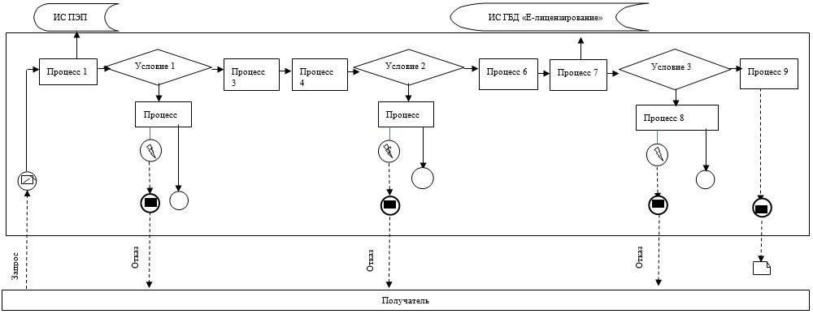

Диаграмма № 2 функционального взаимодействия при оказании
электронной государственной услуги через портал
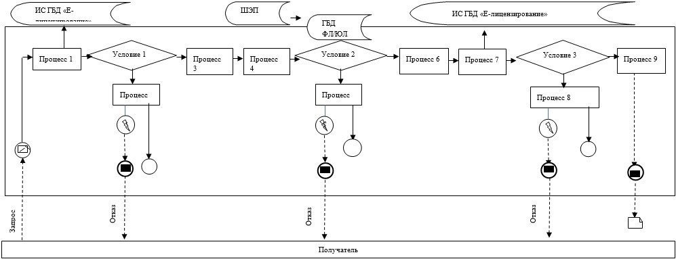



Приложение 2
к регламенту государственной
услуги "Выдача сертификата
об утверждении типа
средств измерений"
Справочник бизнес-процессов оказания государственной услуги
"Выдача сертификата об утверждении типа средств измерений"
через Государственную корпорацию
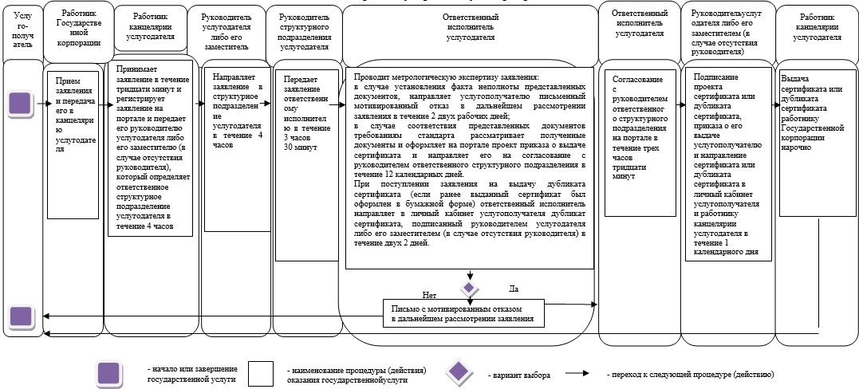

Приложение 2
к приказу Министра
по инвестициям и развитию
Республики Казахстан
от 23 февраля 2016 года
№ 212
Приложение 2
к приказу исполняющего
обязанности Министра по
инвестициям и развитию
Республики Казахстан
от 24 августа 2015 года
№ 880
Регламент государственной услуги
"Выдача сертификата о метрологической аттестации
средств измерений"
1. Общее положение
1. Государственная услуга "Выдача сертификата о метрологической аттестации средств измерений" (далее – государственная услуга) оказывается Республиканским государственным предприятием на праве хозяйственного ведения "Казахстанский институт метрологии (КазИнМетр)" (далее – услугодатель).
Прием заявления и выдача результата оказания государственной услуги осуществляется через:
1) канцелярию услугодателя;
2) некоммерческое акционерное общество "Государственная корпорация "Правительство для граждан" (далее – Государственная корпорация).
Сведения о выданных разрешениях услугодателем вносятся в информационную систему "Государственная база данных "Е-лицензирование" (далее – портал).
2. Форма оказываемой государственной услуги – электронная (частично автоматизированная) и (или) бумажная.
При обращении услугополучателя за результатом оказания государственной услуги на бумажном носителе результат оказания государственной услуги оформляется в электронной форме, распечатывается, заверяется печатью и подписью руководителя услугодателя либо его заместителя (в случае отсутствия руководителя).
3. Результат оказания государственной услуги – сертификат или дубликат сертификата о метрологической аттестации средств измерений.
Форма предоставления результата государственной услуги: бумажная.
2. Описание порядка действия структурных подразделений
(работников) услугодателя в процессе оказания
государственной услуги
4. Основанием для начала процедуры (действия) по оказанию государственной услуги является предоставление услугополучателем заявления, предусмотренного пунктом 9 стандарта государственной услуги "Выдача сертификата о метрологической аттестации средств измерений", утвержденного приказом исполняющего обязанности Министра по инвестициям и развитию Республики Казахстан от 26 июня 2015 года № 730, (зарегистрированный в Реестре государственной регистрации нормативных правовых актов № 11764).
5. Содержание каждой процедуры (действия), входящей в состав процесса оказания государственной услуги, длительность ее выполнения:
1) работник канцелярии услугодателя принимает заявление в течение пятнадцати минут;
2) работник канцелярии услугодателя регистрирует заявление и передает его руководителю услугодателя либо его заместителю (в случае отсутствия руководителя), который определяет ответственное структурное подразделение услугодателя в течение трех часов;
3) руководитель услугодателя либо его заместитель (в случае отсутствия руководителя) направляет заявление в структурное подразделение услугодателя в течение одного часа;
4) руководитель структурного подразделения услугодателя определяет ответственного исполнителя услугодателя и передает ему заявление в течение трех часов тридцати минут;
5) ответственный исполнитель услугодателя проводит метрологическую экспертизу заявления:
в случае установления факта неполноты представленных документов направляет услугополучателю письменный мотивированный отказ в дальнейшем рассмотрении заявления в течение двух рабочих дней;
в случае полноты представленных документов:
оформляет проект сертификата и проект приказа о его выдаче в течение десяти календарных дней;
оформляет проект дубликата сертификата и проект приказа о его выдаче в течение пяти часов;
6) ответственный исполнитель услугодателя согласовывает с руководителем услугодателя либо его заместителем (в случае отсутствия руководителя) результаты метрологической экспертизы;
7) руководитель услугодателя либо его заместитель (в случае отсутствия руководителя) подписывает проект сертификата или дубликата сертификата, подписывает приказ о его выдаче услугополучателю и направляет сертификат или дубликат сертификата ответственному исполнителю услугодателя для дальнейшего оформления в течение трех часов;
8) ответственный исполнитель услугодателя оформляет дело реестра государственной системы обеспечения единства измерений Республики Казахстан (далее – реестр ГСИ РК):
присваивает сертификату в течение трех календарных дней регистрационный номер;
присваивает дубликату сертификата в течение одного часа регистрационный номер;
9) ответственный исполнитель услугодателя передает сертификат или дубликат сертификата работнику канцелярии услугодателя;
10) ответственный исполнитель услугодателя вносит в портал информацию о выданном результате государственной услуги;
11) работник канцелярии услугодателя выдает сертификат или дубликат сертификата услугополучателю нарочно.
6. Результат процедуры (действия) по оказанию государственной услуги, который служит основанием для начала выполнения следующей процедуры (действия):
1) прием, регистрация заявления и передача его руководителю услугодателя либо его заместителю (в случае отсутствия руководителя);
2) резолюция руководителя услугодателя либо его заместителя (в случае отсутствия руководителя) заявления для рассмотрения ответственному структурному подразделению услугодателя;
3) резолюция руководителя структурного подразделения услугодателя заявления для рассмотрения ответственному исполнителю услугодателя;
4) метрологическая экспертиза заявления ответственным исполнителем услугодателя:
в случае установления факта неполноты представленных документов направление услугополучателю письменного мотивированного отказа в дальнейшем рассмотрении заявления;
в случае полноты представленных документов, оформление проекта сертификата или дубликата сертификата и проекта приказа о его выдаче;
5) согласование с руководителем услугодателя либо его заместителем (в случае отсутствия руководителя) результата метрологической экспертизы:
4) подписание руководителем услугодателя либо его заместителем (в случае отсутствия руководителя) проекта сертификата или дубликата сертификата, подписание приказа о его выдаче услугополучателю;
5) оформление дела реестра ГСИ РК, присвоение сертификату или дубликату сертификата регистрационного номера;
6) внесение в портал информации о выданном результате государственной услуги;
7) выдача сертификата или дубликата сертификата услугополучателю нарочно.
3. Описание порядка взаимодействия структурных
подразделений (работников) услугодателя в процессе
оказания государственной услуги
7. Перечень структурных подразделений (работников) услугодателя, которые участвуют в процессе оказания государственной услуги:
1) работник канцелярии услугодателя;
2) руководитель услугодателя либо его заместитель (в случае отсутствия руководителя);
3) структурное подразделение услугодателя;
4) руководитель структурного подразделения услугодателя;
5) ответственный исполнитель услугодателя.
8. Описание последовательности процедур (действий) между структурными подразделениями (работниками) услугодателя при обращении через канцелярию услугодателя:
1) работник канцелярии услугодателя принимает заявление в течение пятнадцати минут;
2) работник канцелярии услугодателя регистрирует заявление и передает его руководителю услугодателя либо его заместителю (в случае отсутствия руководителя), который определяет ответственное структурное подразделение услугодателя в течение трех часов;
3) руководитель услугодателя либо его заместитель (в случае отсутствия руководителя) направляет заявление в структурное подразделение услугодателя в течение одного часа;
4) руководитель структурного подразделения услугодателя определяет ответственного исполнителя услугодателя за рассмотрение заявления и передает ему заявление в течение трех часов тридцати минут;
5) ответственный исполнитель услугодателя проводит метрологическую экспертизу заявления:
в случае установления факта неполноты представленных документов, направляет услугополучателю письменный мотивированный отказ в дальнейшем рассмотрении заявления в течение двух рабочих дней;
в случае полноты представленных документов:
оформляет проект сертификата и проект приказа о его выдаче в течение десяти календарных дней;
оформляет проект дубликата сертификата и проект приказа о его выдаче в течение пяти часов;
6) ответственный исполнитель услугодателя согласовывает с руководителем услугодателя либо его заместителем (в случае отсутствия руководителя) результаты метрологической экспертизы;
7) руководитель услугодателя либо его заместитель (в случае отсутствия руководителя) подписывает проект сертификата или дубликата сертификата, подписывает приказ о его выдаче услугополучателю и направляет сертификат или дубликат сертификата ответственному исполнителю услугодателя для дальнейшего оформления в течение трех часов;
8) ответственный исполнитель услугодателя оформляет дело реестра ГСИ РК:
присваивает сертификату в течение трех календарных дней и передает его работнику канцелярии услугодателя;
присваивает дубликату сертификата в течение одного часа регистрационный номер и передает его работнику канцелярии услугодателя;
9) ответственный исполнитель услугодателя вносит в портал информацию о выданном результате государственной услуги;
10) работник канцелярии услугодателя выдает сертификат или дубликат сертификата услугополучателю нарочно в течение пятнадцати минут.
4. Описание порядка взаимодействия с Государственной
корпорацией, а также порядка использования информационных
систем в процессе оказания государственной услуги
9. Описание порядка обращения в Государственную корпорацию, длительность обработки запроса услугополучателя:
1) прием заявления осуществляется в порядке "электронной очереди" без ускоренного обслуживания. При желании услугополучателя возможно "бронирование" электронной очереди посредством портала;
2) подтверждением принятия заявления является расписка, копия которой вручается услугополучателю с отметкой о дате приема документов Государственной корпорацией и датой планируемой выдачи результата оказания государственной услуги;
3) длительность обработки запроса услугополучателя в Государственной корпорации – не более двадцати минут;
4) сроки отправки заявления услугополучателя из Государственной корпорации к услугодателю – в день приема запроса;
5) перечень документов, необходимых для оказания государственной услуги при обращении услугополучателя (либо уполномоченного представителя: юридического лица по документу, подтверждающему полномочия; физического лица по нотариально засвидетельственной доверенности) приведен в пункте 9 Стандарта государственной услуги.
В случае неполноты пакета документов, представляемых услугополучателем согласно перечню, предусмотренному пунктом 9 Стандарта государственной услуги, работник Государственной корпорации отказывает в приеме документов, согласно приложению 3 к стандарту государственной услуги.
Порядок внесения сведений о выданных разрешениях услугодателем в портал:
процесс 1 – ввод ответственным исполнителем услугодателя логина и пароля (процесс авторизации) на портале для оказания государственной услуги;
условие 1 – проверка на портале подлинности данных о зарегистрированном ответственном исполнителе услугодателя через логин и пароль;
процесс 2 – формирование порталом сообщения об отказе в авторизации в связи с имеющимися нарушениями в данных ответственного исполнителя услугодателя;
процесс 3 – выбор ответственным исполнителем услугодателя государственной услуги, указанной в настоящем регламенте, вывод на экран формы запроса для оказания государственной услуги и ввод данных услугополучателя;
процесс 4 – направление запроса через шлюз "электронного правительства" (далее - ШЭП) в государственной базе данных "физических лиц" (далее - ГБД ФЛ)/государственной базе данных "юридических лиц" (далее - ГБД ЮЛ) данных о услугополучателе;
условие 2 – проверка наличия данных о услугополучателе в ГБД ФЛ/ГБД ЮЛ;
процесс 5 – формирование порталом сообщения о невозможности получения данных о услугополучателе в связи с их отсутствием в ГБД ФЛ/ГБД ЮЛ;
процесс 6 – регистрация заявления и его обработка на портале.
Диаграмма функционального взаимодействия при оказании государственной услуги приведен в приложении 1 к настоящему регламенту.
10. Подробное описание последовательности процедур (действий), взаимодействий структурных подразделений (работников) услугодателя в процессе оказания государственной услуги, а также описание порядка взаимодействия с иными услугодателями и (или) Государственной корпорацией и порядка использования информационных систем в процессе оказания государственной услуги отражается в справочнике бизнес-процессов оказания государственной услуги, согласно приложениям 2 и 3 к настоящему Регламенту.
Приложение 1
к регламенту государственной
услуги "Выдача сертификата о
метрологической аттестации
средств измерений"
Диаграмма функционального взаимодействия при оказании
государственной услуги
"Выдача сертификата о метрологической аттестации
средств измерений" через портал
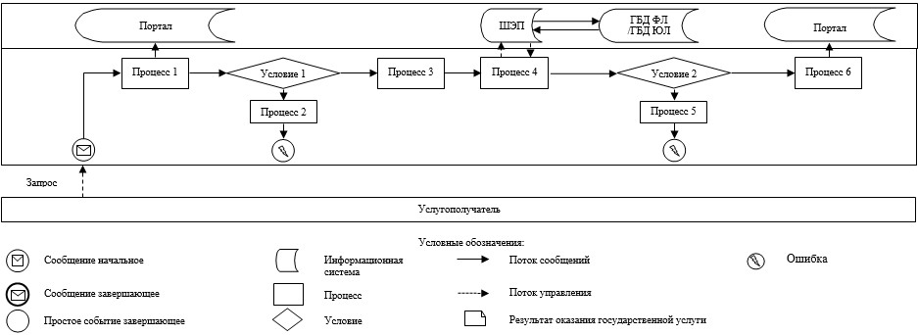

Приложение 2
к регламенту государственной
услуги "Выдача сертификата о
метрологической аттестации
средств измерений"
Справочник бизнес-процессов оказания государственной услуги
"Выдача сертификата о метрологической аттестации средств
измерений" через канцелярию услугодателя
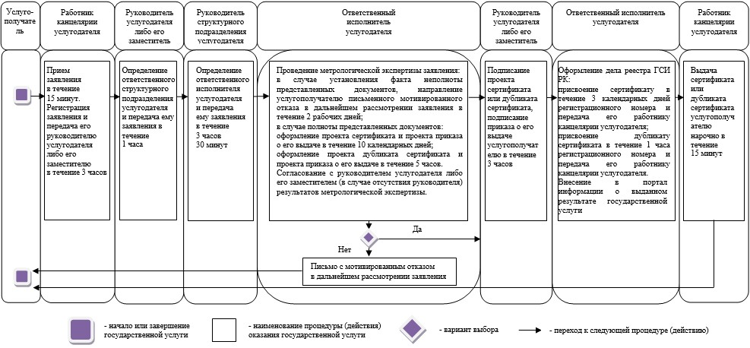

Приложение 3
к регламенту государственной
услуги "Выдача сертификата о
метрологической аттестации
средств измерений"
Справочник бизнес-процессов оказания государственной услуги
"Выдача сертификата о метрологической аттестации средств
измерений" через Государственную корпорацию
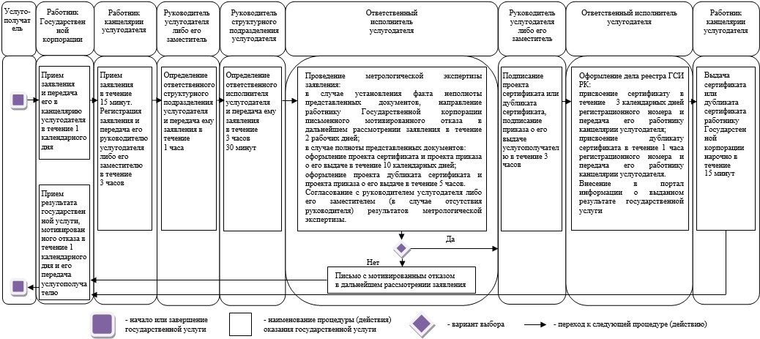

Приложение 3
к приказу Министра
по инвестициям и развитию
Республики Казахстан
от 23 февраля 2016 года
№ 212
Приложение 6
к приказу исполняющего
обязанности Министра по
инвестициям и развитию
Республики Казахстан
от 24 августа 2015 года
№ 880
Регламент государственной услуги
"Аттестация эксперта-аудитора по подтверждению
соответствия, аккредитации, определению страны
происхождения товара, статуса товара Таможенного
союза или иностранного товара"
1. Общие положения
1. Государственная услуга "Аттестация эксперта-аудитора по подтверждению соответствия, аккредитации, определению страны
происхождения товара, статуса товара Таможенного союза или иностранного товара" (далее – государственная услуга) оказывается Комитетом технического регулирования и метрологии Министерства по инвестициям и развитию Республики Казахстан (далее – услугодатель).
Прием заявления и выдача результата государственной услуги осуществляются через:
1) канцелярию услугодателя;
2) Некоммерческое акционерное общество "Государственная корпорация "Правительство для граждан" (далее – Государственная корпорация);
3) веб-портал "электронного правительства" www.egov.kz, www.elicense.kz (далее – портал).
2. Форма оказания государственной услуги – электронная (частично автоматизированная) и (или) бумажная.
3. Результат оказания государственной услуги – аттестат эксперта-аудитора по подтверждению соответствия, аккредитации, определению страны происхождения товара, статуса товара Таможенного союза или иностранного товара (далее – аттестат), дубликат аттестата, либо мотивированный отказ в аттестации в качестве эксперта-аудитора.
Форма предоставления результата оказания государственной услуги: электронная.
В случае обращения за результатом оказания государственной услуги на бумажном носителе аттестат, дубликат аттестата оформляется в электронном формате, распечатывается, заверяется печатью и подписью руководителя услугодателя.
При обращении через портал результат государственной услуги направляется в "личный кабинет" в форме электронного документа, удостоверенного электронной цифровой подписью (далее – ЭЦП) уполномоченного лица услугодателя.
2. Описание порядка действия структурных подразделений
(работников) услугодателя в процессе оказания
государственной услуги
4. Основанием для начала процедуры (действия) оказания государственной услуги является предоставление заявления услугополучателя с прилагаемыми документами или электронного запроса услугополучателя (далее – заявка), согласно пункту 9 стандарта государственной услуги "Аттестация эксперта-аудитора по подтверждению соответствия, аккредитации, определению страны происхождения товара, статуса товара Таможенного союза или иностранного товара", утвержденного приказом исполняющего обязанности Министра по инвестициям и развитию Республики Казахстан от 26 июня 2015 года № 730 (зарегистрированный в Реестре государственной регистрации нормативных правовых актов за № 11764) (далее – Стандарт).
5. Содержание каждой процедуры (действия), входящей в состав процесса оказания государственной услуги, длительность его выполнения:
1) прием работником канцелярии услугодателя заявления с присвоением регистрационного номера и даты в течение тридцати минут;
2) определение руководителем услугодателя либо его заместителем (в случае отсутствия руководителя) структурного подразделения, ответственного за рассмотрение и передача заявления руководителю ответственного структурного подразделения услугодателя на портале в течение четырех часов;
3) направление руководителем ответственного структурного подразделения услугодателя заявления ответственному исполнителю в течение трех часов тридцати мнут;
4) проверка ответственным исполнителем документов на полноту:
в случае установления факта неполноты представленных документов направляет в личный кабинет услугополучателя мотивированный отказ, подписанный руководителем услугодателя либо его заместителем (в случае отсутствия руководителя) в дальнейшем рассмотрении заявления в течение двух рабочих дней;
в случае соответствия представленных документов требованиям стандарта рассматривает полученные документы и направляет их членам Комиссии по аттестации экспертов–аудиторов по подтверждению соответствия, аккредитации и определения страны происхождения товара, статуса товара Таможенного союза или иностранного товара (далее – Комиссия) для рассмотрения в течение двух рабочих дней;
5) члены Комиссии рассматривают документы в течение десяти рабочих дней;
6) обработка и отправление решения Комиссии на портал ответственным исполнителем структурного подразделения услугодателя в течение четырех часов;
7) согласование с руководителем ответственного структурного подразделения и подписание руководителем услугодателя либо его заместителем (в случае отсутствия руководителя) результата оказания государственной услуги и направление его в личный кабинет услугополучателя в течение четырех часов.
В случае наличия одного из оснований для отказа, предусмотренного пунктом 21 приказа исполняющего обязанности Министра по инвестициям и развитию Республики Казахстан от 4 декабря 2015 года № 1173 "О внесении изменений в приказ исполняющего обязанности Министра по инвестициям и развитию Республики Казахстан от 6 февраля 2015 года № 116 "О некоторых вопросах аттестации экспертов-аудиторов в области технического регулирования" (зарегистрированный в Реестре государственной регистрации нормативных правовых актов № 12884), ответственный исполнитель обеспечивает подготовку мотивированного отказа в оказании государственной услуги в течение двух рабочих дней с момента поступления заявления.
При поступлении заявления на выдачу дубликата аттестата (если ранее выданный аттестат был оформлен в бумажной форме) ответственный исполнитель направляет в личный кабинет услугополучателя дубликат аттестата, подписанный руководителем услугодателя либо его заместителем (в случае отсутствия руководителя) в течение двух рабочих дней.
6. Результат процедуры (действия) по оказанию государственной услуги, служит основанием для начала выполнения следующей процедуры (действия):
прием и регистрация заявления на портале;
резолюция руководителя услугодателя либо его заместителя (в случае отсутствия руководителя) на портале;
резолюция руководителя ответственного структурного подразделения услугодателя на портале;
проверка ответственным исполнителем документов на полноту:
в случае установления факта неполноты представленных документов направляет в личный кабинет услугополучателя мотивированный отказ, подписанный руководителем услугодателя либо его заместителем (в случае отсутствия руководителя) в дальнейшем рассмотрении заявления;
в случае соответствия представленных документов требованиям стандарта рассматривает полученные документы и направляет их членам Комиссии по аттестации экспертов–аудиторов по подтверждению соответствия, аккредитации и определения страны происхождения товара, статуса товара Таможенного союза или иностранного товара (далее – Комиссия) для рассмотрения;
оформление результата оказания государственной услуги на портале ответственным исполнителем;
согласование с руководителем ответственного структурного подразделения услугодателя;
подписание руководителем либо его заместителем (в случае отсутствия руководителя) услугодателя результата оказания государственной услуги на портале.
В случае наличия одного из оснований для отказа ответственный исполнитель обеспечивает подготовку мотивированного отказа в оказании государственной услуги с момента поступления заявления.
При поступлении заявления на выдачу дубликата аттестата (если ранее выданный аттестат был оформлен в бумажной форме) ответственный исполнитель направляет в личный кабинет услугополучателя дубликат аттестата, подписанный руководителем услугодателя либо его заместителем (в случае отсутствия руководителя) в течение двух рабочих дней.
3. Описание порядка взаимодействия структурных
подразделений (работников) услугодателя в процессе
оказания государственной услуги
7. Перечень структурных подразделений (работников) услугодателя, которые участвуют в процессе оказания государственные услуги:
1) работник канцелярии услугодателя;
2) руководитель услугодателя либо его заместитель (в случае отсутствия руководителя);
3) руководитель ответственного структурного подразделения услугодателя;
4) ответственный исполнитель услугодателя.
8. Описание последовательности процедур (действий) между структурными подразделениями (работниками):
прием работником канцелярии услугодателя заявления с присвоением регистрационного номера и даты в течение тридцати минут;
определение руководителем либо его заместителем (в случае отсутствия руководителя) услугодателя структурного подразделения, ответственного за рассмотрение и передача заявления руководителю ответственного структурного подразделения услугодателя на портале в течение четырех часов;
руководитель ответственного структурного подразделения услугодателя передает заявление ответственному исполнителю в течение трех часов тридцати минут;
проверка ответственным исполнителем документов на полноту:
в случае установления факта неполноты представленных документов направляет в личный кабинет услугополучателя мотивированный отказ, подписанный руководителем услугодателя либо его заместителем (в случае отсутствия руководителя) в дальнейшем рассмотрении заявления в течение двух рабочих дней;
в случае соответствия представленных документов требованиям стандарта рассматривает полученные документы и направляет их членам Комиссии по аттестации экспертов–аудиторов по подтверждению соответствия, аккредитации и определения страны происхождения товара, статуса товара Таможенного союза или иностранного товара (далее – Комиссия) для рассмотрения в течение двух рабочих дней;
члены Комиссии рассматривают документы течение десяти рабочих дней;
обработка и отправление решения Комиссии на портал ответственным исполнителем структурного подразделения услугодателя в течение четырех часов;
согласование с руководителем ответственного структурного подразделения и подписание руководителем услугодателя либо его заместителем (в случае отсутствия руководителя) результата оказания государственной услуги и направление его в личный кабинет услугополучателя в течение четырех часов.
В случае наличия одного из оснований для отказа, предусмотренного пунктом 21 приказа исполняющего обязанности Министра по инвестициям и развитию Республики Казахстан от 4 декабря 2015 года № 1173 "О внесении изменений в приказ исполняющего обязанности Министра по инвестициям и развитию Республики Казахстан от 6 февраля 2015 года № 116 "О некоторых вопросах аттестации экспертов-аудиторов в области технического регулирования" (зарегистрированный в Реестре государственной регистрации нормативных правовых актов № 12884), ответственный исполнитель обеспечивает подготовку мотивированного отказа в оказании государственной услуги в течение двух рабочих дней с момента поступления заявления.
При поступлении заявления на выдачу дубликата аттестата (если ранее выданный аттестат был оформлен в бумажной форме) ответственный исполнитель направляет в личный кабинет услугополучателя дубликат аттестата, подписанный руководителем услугодателя либо его заместителем (в случае отсутствия руководителя) в течение двух рабочих дней.
4. Описание порядка взаимодействия с Государственной
корпорацией, а также порядка использования информационных
систем в процессе оказания государственной услуги
9. Описание порядка обращения в Государственную корпорацию и длительность обработки запроса услугополучателя:
прием в Государственной корпорации осуществляется в порядке "электронной очереди" без ускоренного обслуживания. При желании услугополучателя возможно "бронирование" электронной очереди посредством портала;
подтверждением принятия заявления является расписка, копия которой вручается услугополучателю с отметкой о дате приеме документов указанного Государственной корпорацией и датой планируемой выдачи результата оказания государственной услуги;
длительность обработки запроса услугополучателя в Государственной корпорации – не более 20 минут;
сроки отправки запроса услугополучателя из Государственной корпорации к услугодателю – в день приема запроса;
перечень документов, необходимых для оказания государственной услуги при обращении услугополучателя (либо уполномоченного представителя юридического лица по документу, подтверждающему полномочия; физического лица по нотариально засвидетельственной доверенности) приведен в пункте 9 Стандарта.
В случае неполноты пакета документов, представляемых услугополучателем согласно перечню, предусмотренному пунктом 9 Стандарта, оператор Государственной корпорации отказывает в приеме заявления и выдает расписку об отказе в приеме документов, согласно приложению 4 к Стандарту.
10. Порядок обращения и последовательности процедур (действий) услугодателя и услугополучателя при оказании государственной услуги через портал указан в диаграммах 1, 2 функционального взаимодействия информационных систем, задействованных в оказании государственной услуги, согласно приложению 1 к настоящему Регламенту.
Пошаговые действия через услугополучателя осуществляются следующим образом:
1) услугополучатель осуществляет регистрацию на портале с помощью своего регистрационного свидетельства электронно-цифровой подписи (далее – ЭЦП), которое хранится в интернет-браузере компьютера услугополучателя (осуществляется для незарегистрированных получателей на портале);
2) процесс 1 – прикрепление в интернет-браузере компьютера услугополучателя регистрационного свидетельства ЭЦП, процесс ввода услугополучателем пароля (процесс авторизации) на портале для получения государственной услуги;
3) условие 1 – проверка на портале подлинности данных о зарегистрированном услугополучателе через логин (индивидуальный идентификационный номер/бизнес идентификационный номер) (далее - ИИН/БИН) и пароль;
4) процесс 2 – формирование порталом сообщения об отказе в авторизации в связи с имеющимися нарушениями в данных услугополучателя;
5) процесс 3 – выбор услугополучателем услуги, указанной в настоящем Регламенте, вывод на экран формы запроса для оказания услуги и заполнение услугополучателем формы (ввод данных) с учетом ее структуры и форматных требований, прикреплением к форме запроса необходимых документов в электронном виде;
6) процесс 4 – выбор услугополучателем регистрационного свидетельства ЭЦП для удостоверения (подписания) запроса;
7) условие 2 – проверка на портале срока действия регистрационного свидетельства ЭЦП и отсутствия в списке отозванных (аннулированных) регистрационных свидетельств, а также соответствия идентификационных данных между ИИН/БИН, указанным в запросе, и ИИН/БИН, указанным в регистрационном свидетельстве ЭЦП;
8) процесс 5 – формирование сообщения об отказе в запрашиваемой услуге в случае не подтверждения подлинности ЭЦП услугополучателя;
9) процесс 6 – удостоверение (подписание) посредством ЭЦП услугополучателя заполненной формы (введенных данных) запроса на оказание услуги;
10) процесс 7 – регистрация электронного документа (запроса услугополучателя) в информационную систему государственной базы данных "Е-лицензирование" (далее – ИС ГБД "Е-лицензирование") и обработка запроса в ИС ГБД "Е-лицензирование";
11) условие 3 – проверка услугодателем соответствия документов услугополучателя действующему законодательству Республики Казахстан для выдачи разрешения;
12) процесс 8 – формирование сообщения об отказе в запрашиваемой услуге в случае имеющихся нарушений в данных услугополучателя в ИС ГБД "Е-лицензирование";
13) процесс 9 – получение услугополучателем результата услуги (разрешения), сформированной порталом. Электронный документ формируется с использованием ЭЦП уполномоченного лица услугодателя.
11. Описание последовательности процедур (действий) между структурными подразделениями (работниками) услугодателя в процессе оказания государственной услуги, а также описание порядка взаимодействия с Государственной корпорацией в процессе оказания государственной услуги отражено в справочнике бизнес-процессов оказания государственной услуги "Аттестация эксперта-аудитора по подтверждению соответствия, аккредитации, определению страны происхождения товара, статуса товара Таможенного союза или иностранного товара", согласно приложению 2 к настоящему Регламенту.
Приложение 1
к регламенту государственной услуги
"Аттестация эксперта-аудитора по
подтверждению соответствия,
аккредитации, определению страны
происхождения товара, статуса
товара Таможенного союза или
иностранного товара"
Диаграмма № 1 функционального взаимодействия информационных
систем, задействованных в оказании государственной услуги через
услугодателя
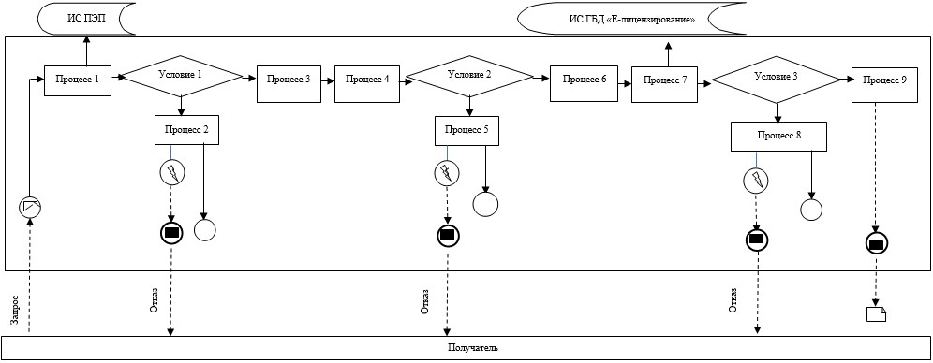

Диаграмма № 2 функционального взаимодействия при оказании
электронной государственной услуги через портал
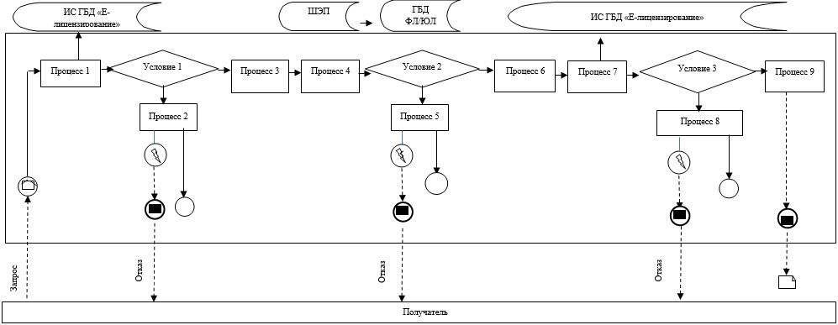



Приложение 2
к регламенту государственной услуги
"Аттестация эксперта-аудитора по
подтверждению соответствия,
аккредитации, определению страны
происхождения товара, статуса
товара Таможенного союза или
иностранного товара"
Справочник бизнес-процессов оказания государственной услуги
при обращении через Государственную корпорацию
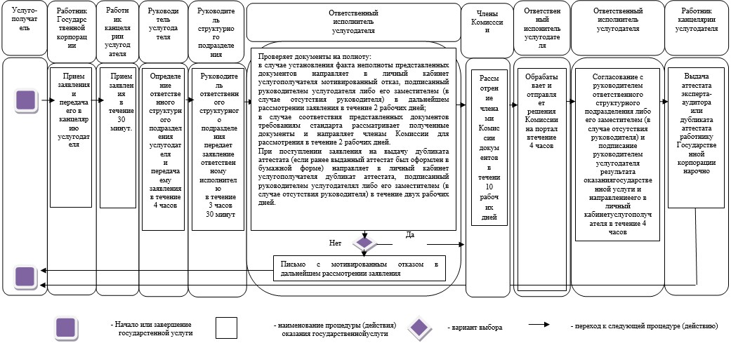

© 2012. РГП на ПХВ «Институт законодательства и правовой информации Республики Казахстан» Министерства юстиции Республики Казахстан

